Національний університет «Полтавська політехніка   
імені Юрія Кондратюка»

Навчально-науковий інститут інформаційних технологій та робототехніки

Кафедра комп’ютерних та інформаційних технологій і систем

**Розрахунково-графічна робота**

із дисципліни «WEB-програмування»

на тему

«Розробка інформаційного порталу Бухгалтерія закладу вищої освіти на основі web-технологій»

Студента групи 101-ТК

Гринько М.Р

Керівники роботи:

Викладач

Ю.М.Здоренко

Полтава – 2023

**Зміст**

Вступ 2

Розділ 1 Можливості технологій 3

1. Шляхи розробки бухгалтерії 3
2. Проектування(розробка)архітектури додатку та вибір технологій його реалізації 3
3. .Вибір та налаштування середовища розробки 3
4. Висновок 3

Розділ 2 Проектування та особливості розробки

інформаційного порталу 4

1. Проектування структури головного сайту 4
2. Проектування структури контактних даних 7
3. Проектування структури новин для порталу 8
4. Проектування структури порталу Бухгалтерії 9
5. Проектування структури Інформаційного порталу 11
6. Проектування структури Галереї порталу 12
7. Висновок 13

Розділ 3 Результат розробки сайтів 13

1. Висновок 16

Висноновки 17

Список використаних джерел 18

**Вступ**

**Актуальність теми:** Актуальність теми полягає в тому, щоб розробити портативний сайт, який допомагатиме виконувати ці вимоги та забезпечувати зручний доступ до фінансової інформації. Зручний доступ до інформації: Портативний сайт дозволить бухгалтерам, студентам, викладачам та іншим зацікавленим особам отримувати доступ до фінансової інформації в ефективності роботи.

**Об’єкт досліджень:**Розробка інформаційного порталу бухгалтерія закладу вищої освіти

**Предмет досліджень:** Системи та процеси бухгалтерського обліку: Вивчається система обліку фінансових операцій, процедури ведення реєстрів та документів бухгалтерського обліку.

**РОЗДІЛ 1 МОЖЛИВОСТІ ТЕХНОЛОГІЙ**

1.Шляхи розробки бухгалтерії

Інформаційний портал бухгалтерії закладу вищої освіти має **Контакт інформації, платіжні реквізити,** поставлених завдань та покладених функцій планово-фінансовий відділ.

Створення інформаційного порталу бухгалтерії закладу вищої освіти на основі web-технології може допомогти покращити роботу бухгалтерії та забезпечити зручний та доступний сервіс для користувачів.

2.Проектування(розробка)архітектури додатку та вибір технологій його реалізації

В головній сторінці, я планую за допомогою **HTML,** побудувати всю структуру сайту і де що буде розташоване.За допомогою мови **CSS,** я вкажу тіло шапки профілю та футера, розташування логотипа.

3.Вибір та налаштування середовища розробки

Реалізував це все у **NOTEPAD++**

**Висновок**: Бухгалтерія закладу вищої освіти на основі web-технологій є перспективним напрямом вдосконалення бухгалтерської діяльності. Впровадження такого порталу може покращити ефективність роботи бухгалтерії, забезпечити швидкий доступ до актуальної фінансової інформації та підвищити рівень контролю над бухгалтерськими процесами.

**РОЗДІЛ 2 ПРОЕКТУВАННЯ ТА ОСОБЛИВОСТІ РОЗРОБКИ**

**ІНФОРМАЦІЙНОГО ПОРТАЛУ**

1. 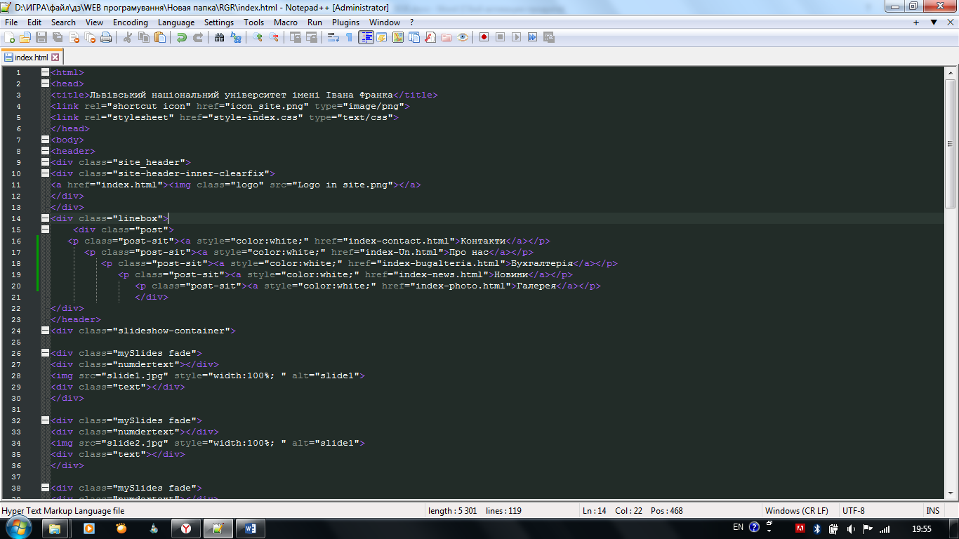Проектування структури головного сайту

Рис. 1.1.1. Структура **HTML** Головоного сайту

В мові програмування **HTML**, я приєднав бібліотеку **CSS**(рис 1.1.3) та добавив иконку сайта (рис.1.1.2)

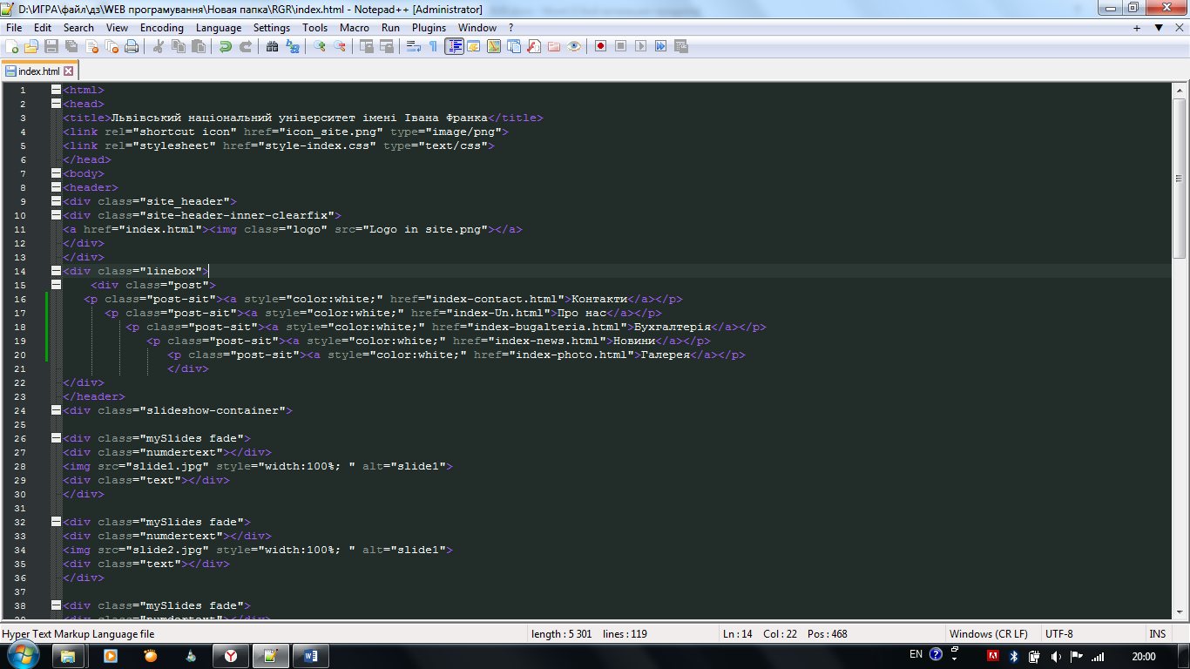

Рис. 1.1.2. Створення иконки сайта

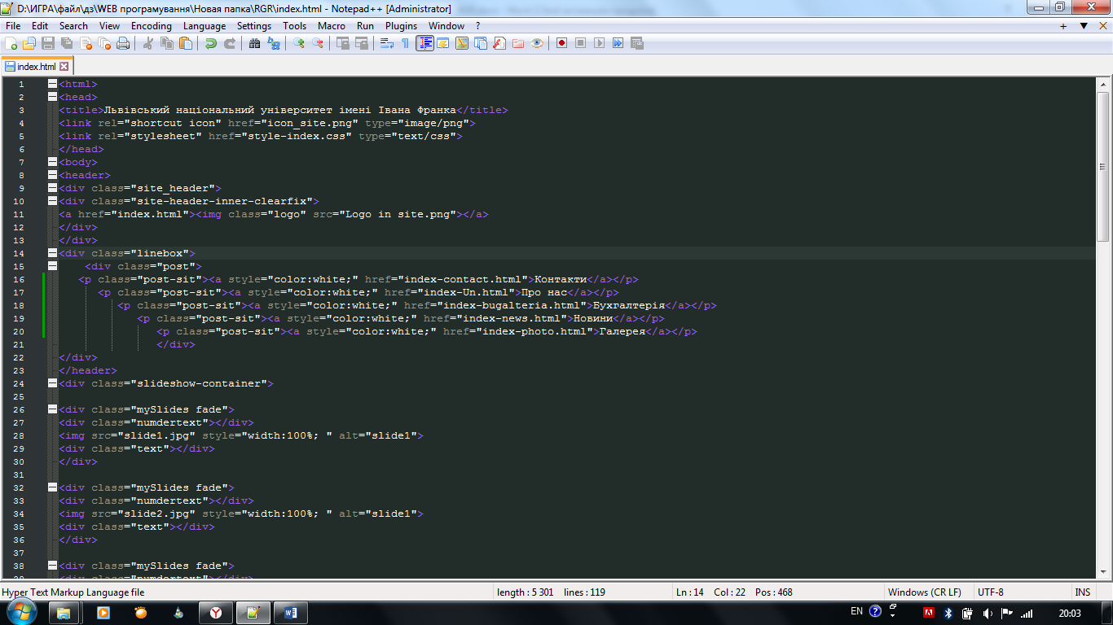

Рис. 1.1.3. Бібліотека **CSS**

За допомогою**<div class=” site_header”>**, я зробив область шапки сайту

Вказавши область логотипу і зделав посилання на головний сайт (рис.1.1.4)

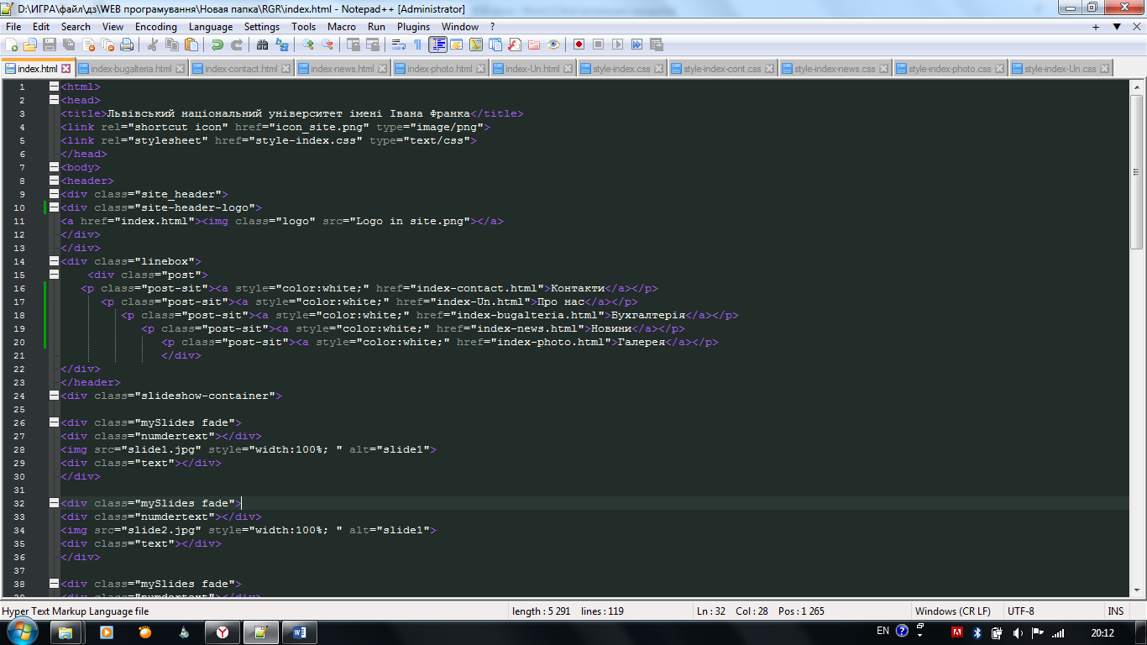

Рис. 1.1.4. Область логотипа та посилання

Зробив так само с футером только замість логотипа вставив надпись (Львівський національний університет імені Івана Франка) (Рис 1.1.5)

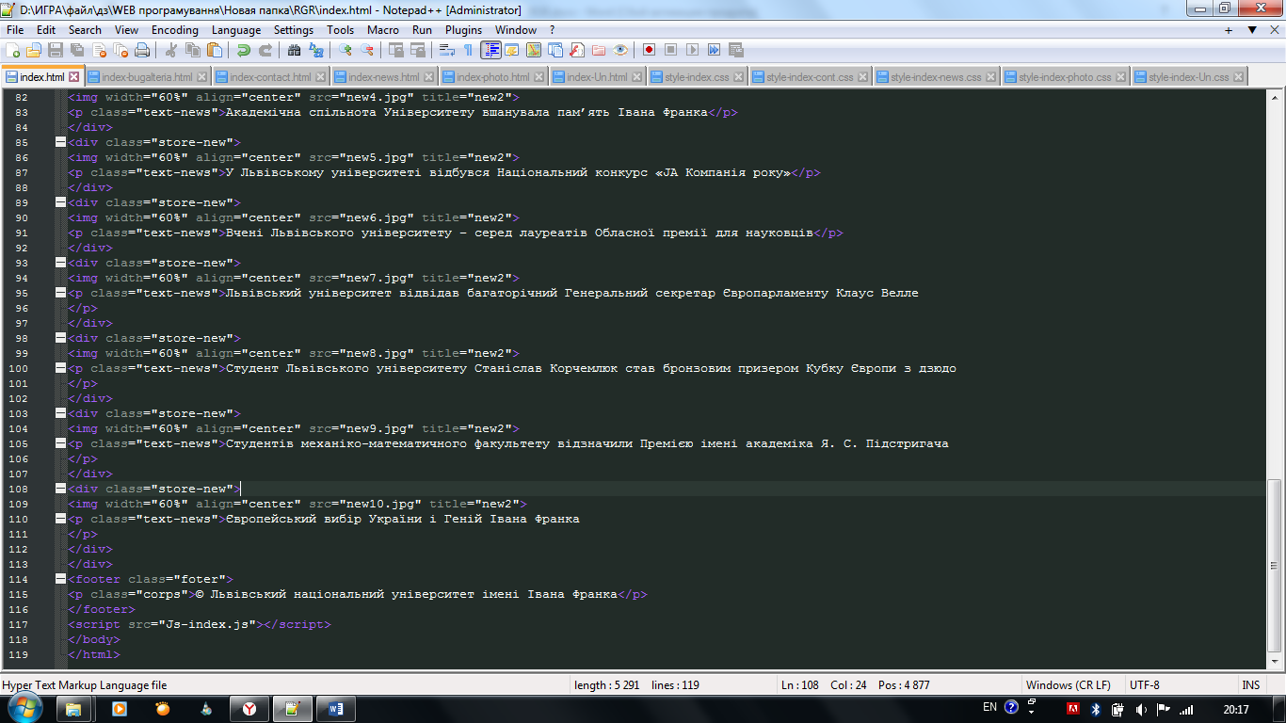

Рис. 1.1.5. Область футера

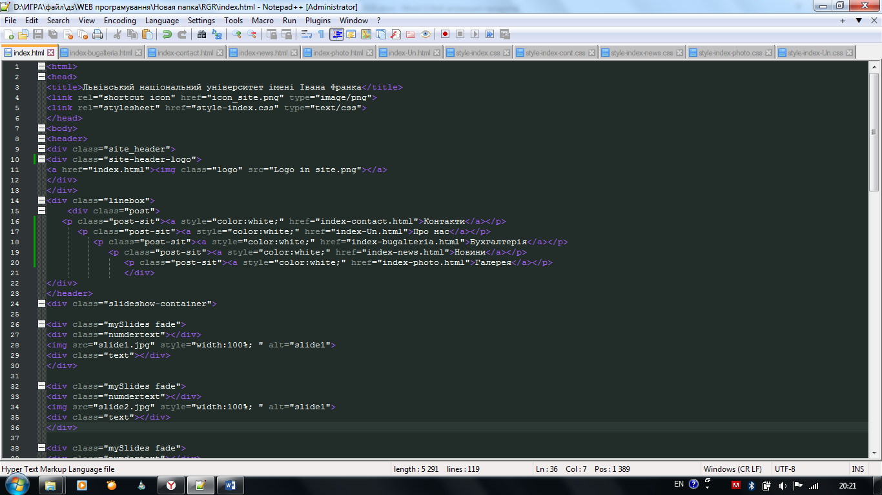Вказав область меню сайту **<div class="post">** (Рис 1.1.6) та посилання про Бухгалтерію, Про сайт, Контакти та їх місце розташування, Галерея, Новини университета.

Рис. 1.1.6. Область меню сайту та посилання

Слайд зделаний за допомогою **<div class="slideshow-container">** (рис 1.1.7)

Вказавши стиль **CSS** (рис 1.1.8) слайда та **JavasScript** (рис 1.1.9)

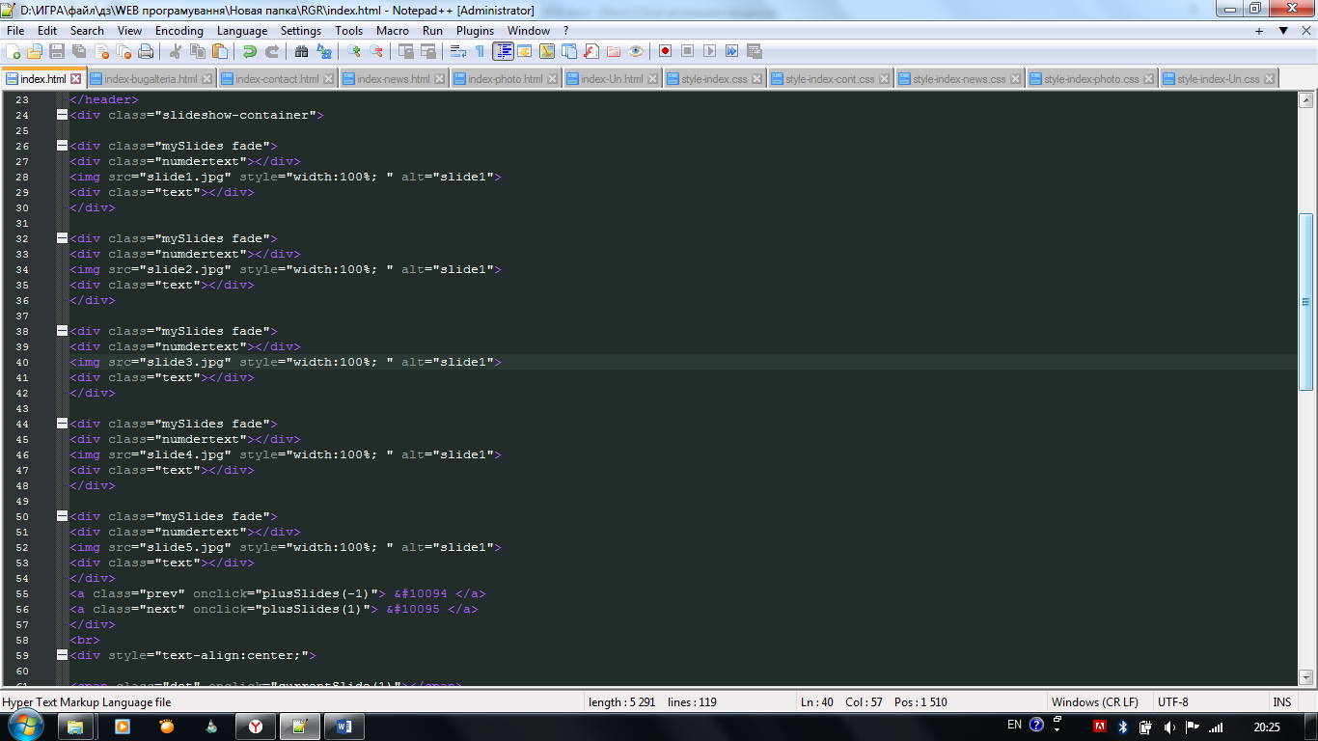

Рис. 1.1.7. Область слайда

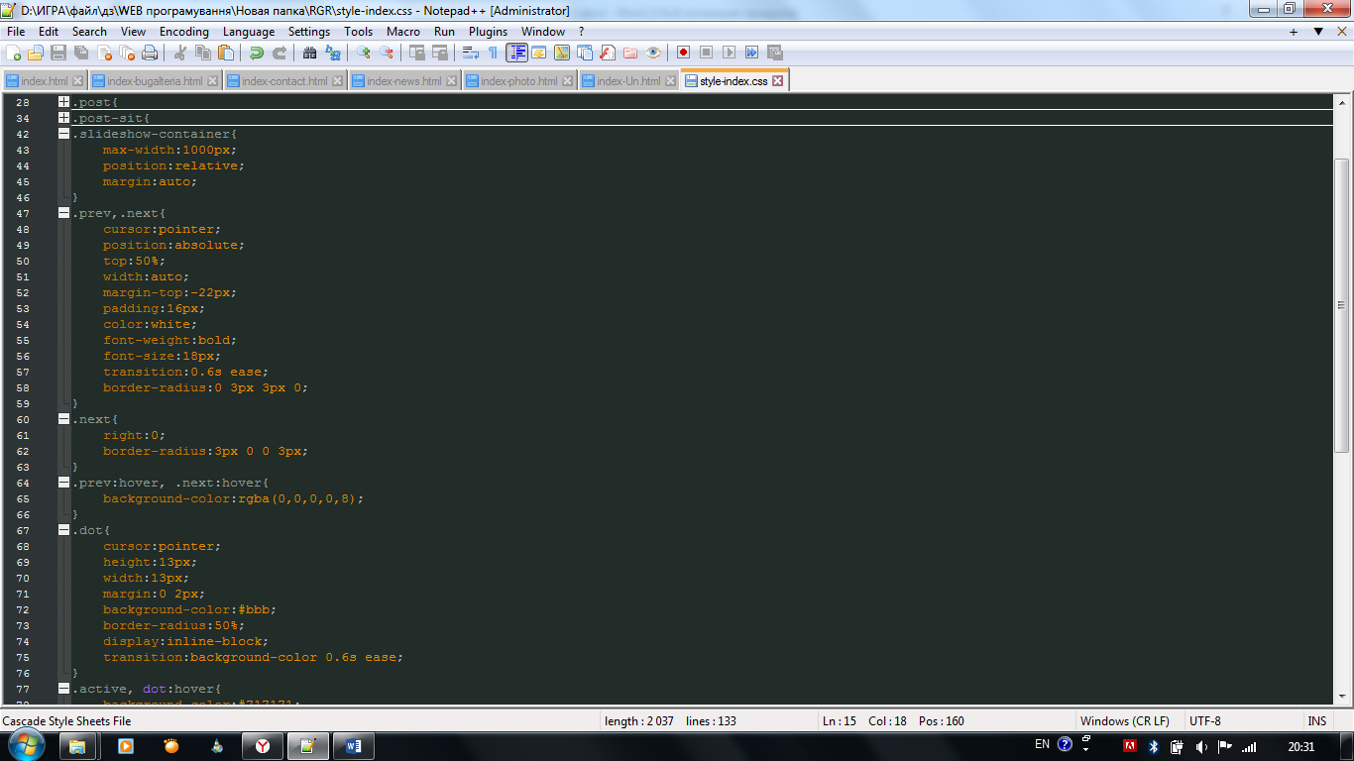

Рис. 1.1.8. Розробка слайда за допомогою **Css**

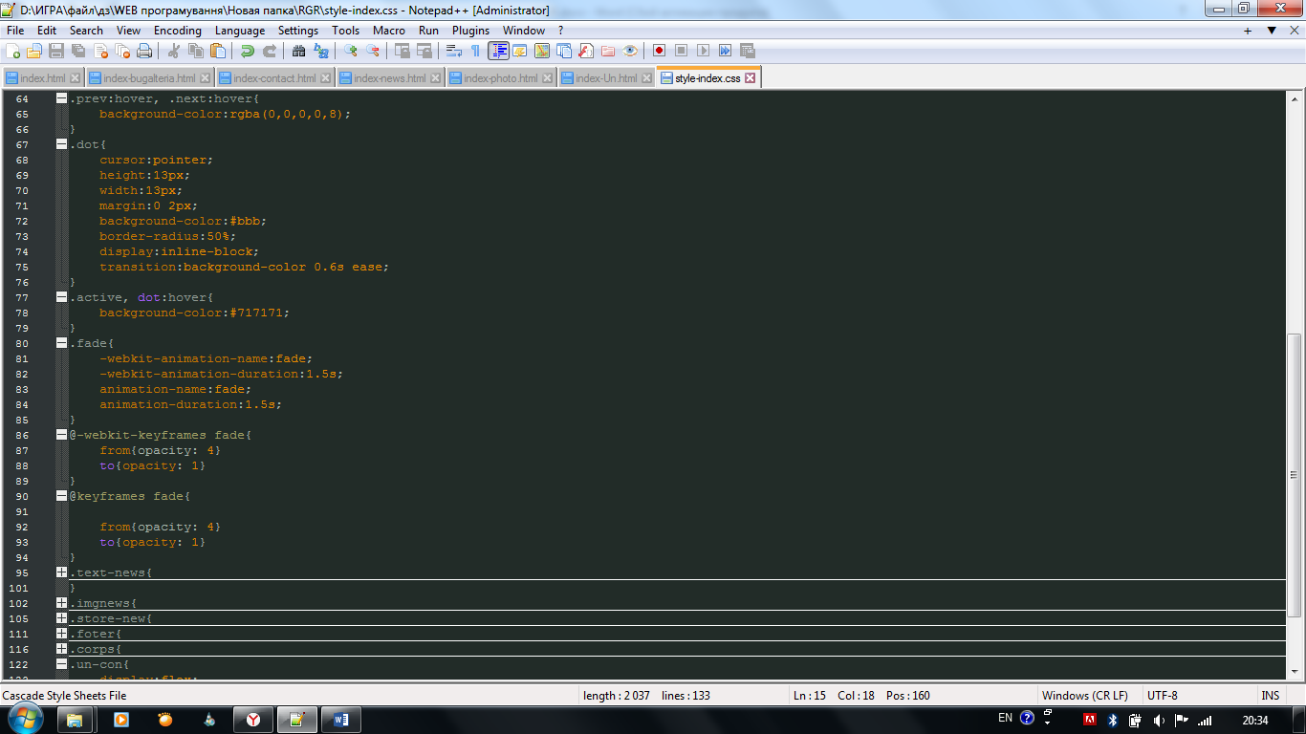

Рис. 1.1.8. Розробка слайда за допомогою **Css**

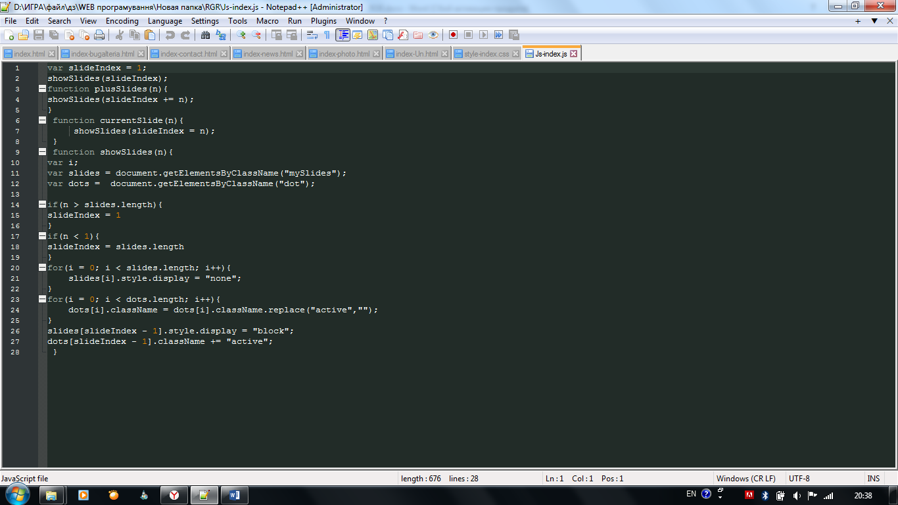

Рис. 1.1.9. Розробка слайда за допомогою **JavaScript**

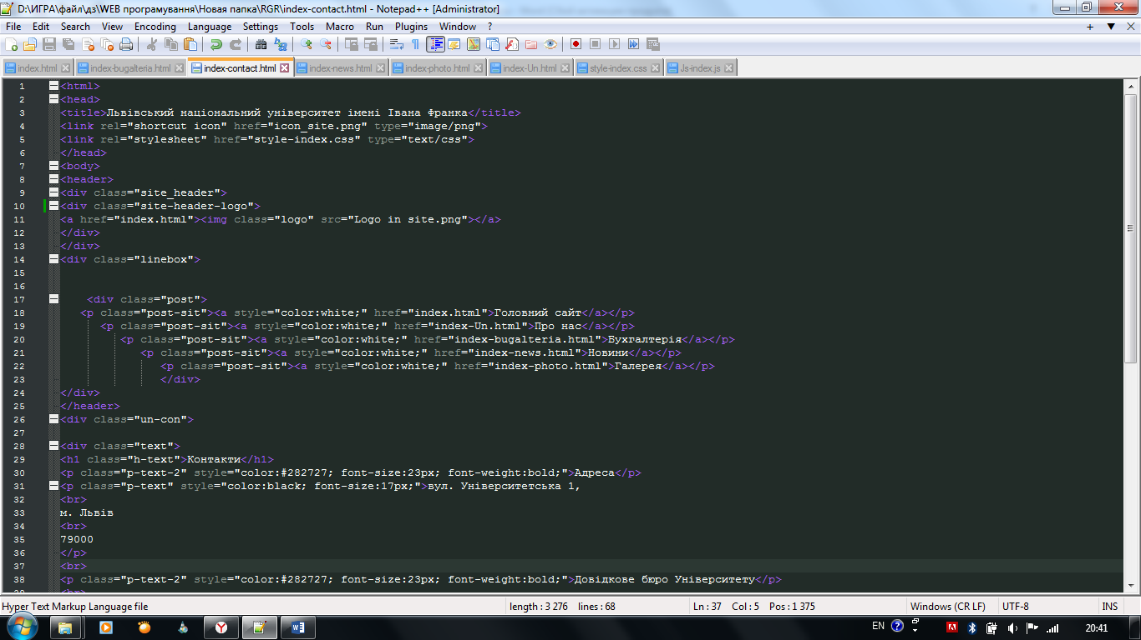2. Проектування структури контактних даних

Рис. 1.2.1. Структура **HTML** Контактного сайту

Вказав заголовок **Контакти** используя стилі (**color:#002561; font-size: 30px;**)

(рис 1.2.2)

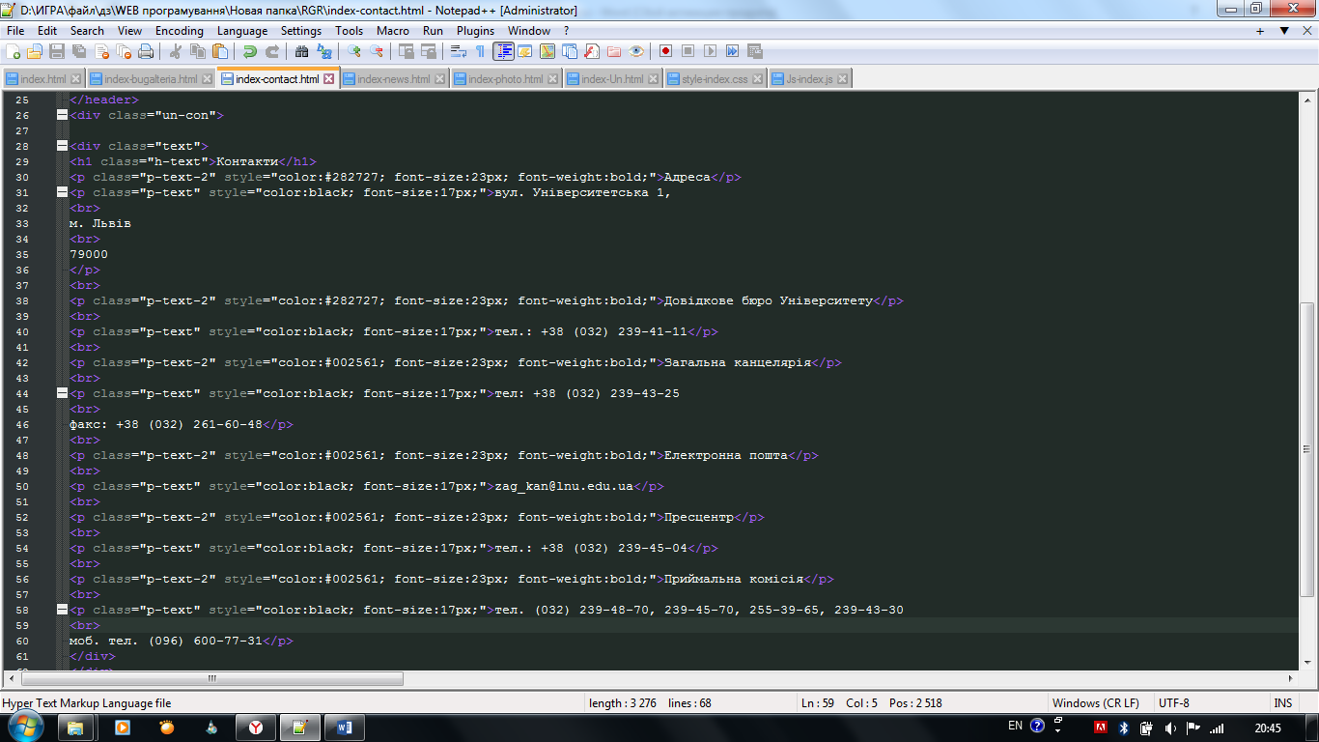

Рис. 1.2.2. Заголовок контакту

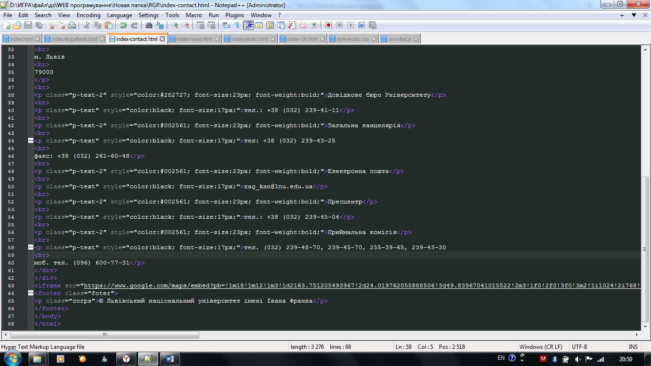Додав **Google карту** місце розташування (рис 1.2.3)

Рис. 1.2.3. Посилання наGoogle карту

Вказав контакти: адресу, Довідкове бюро Університету (номер телефону), Загальна канцелярія (номер телефону, факс), електрона пошта, Пресцентр (номер телефону), Приймальна комісія (номер телефону) (рис 1.2.4)

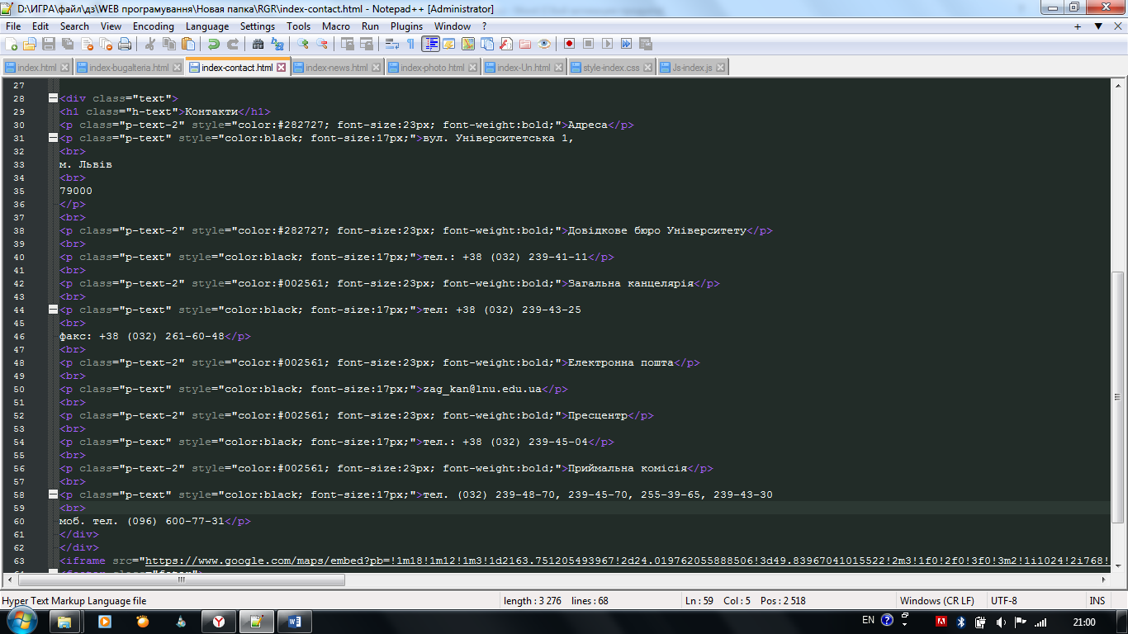

Рис. 1.2.4. Структура контактних даних

3. Проектування структури новин для порталу

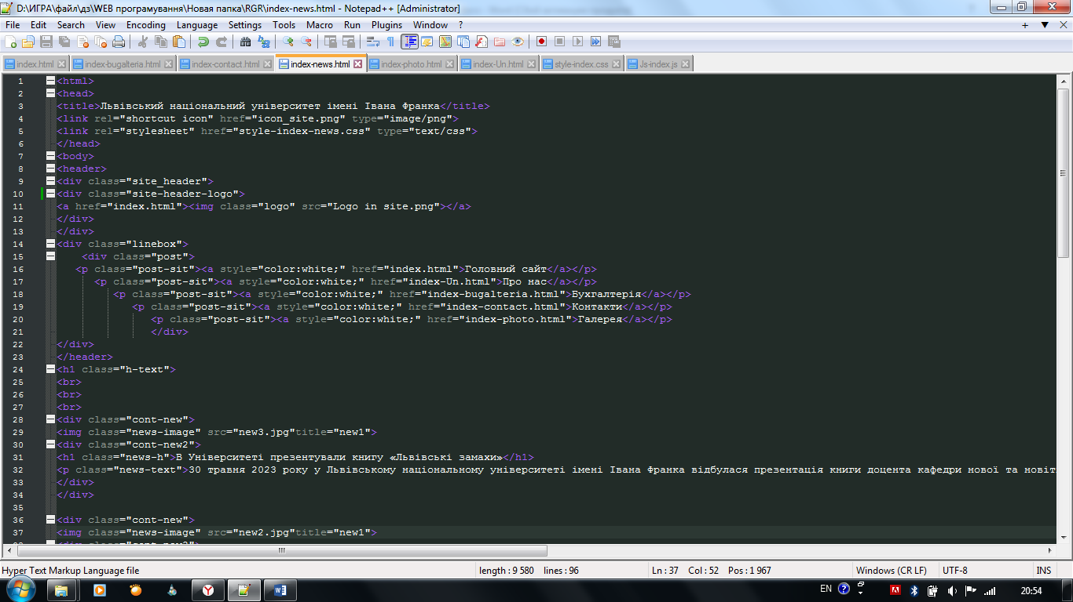

Рис. 1.3.1. Структура **HTML** порталу новин

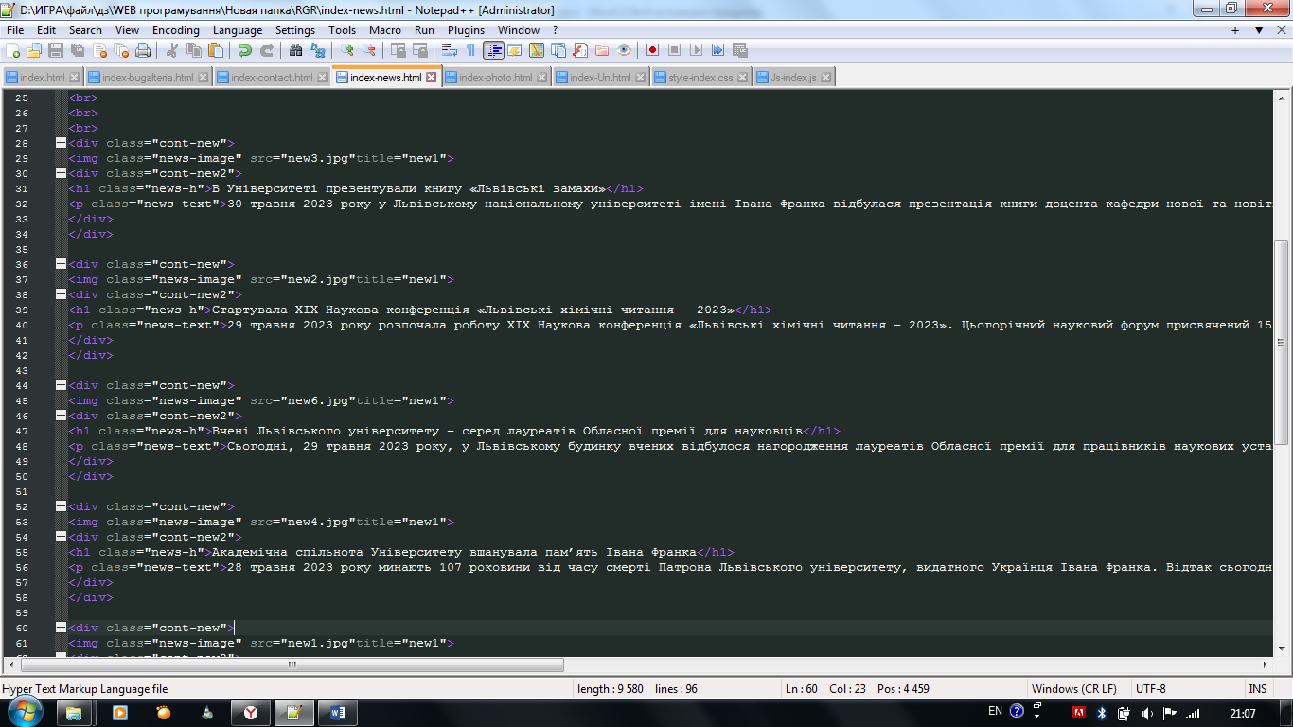Зробив області **<div class="cont-new">** та розташував фотографії, заголовок, текст (рис 1.3.2)

Рис. 1.3.2. Області новин

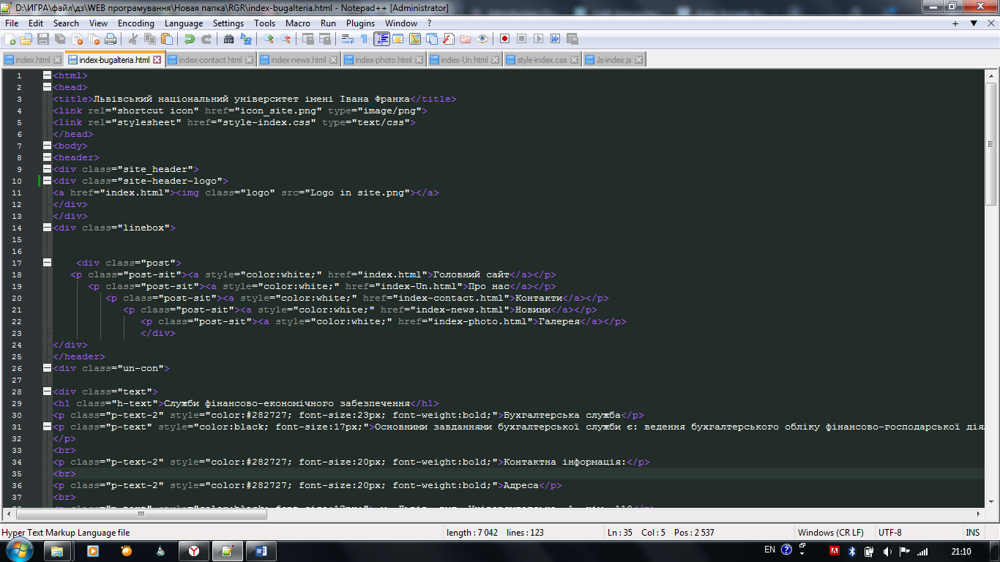4. Проектування структури порталу Бухгалтерії

Рис. 1.4.1. Структура **HTML** порталу бахгалтерії

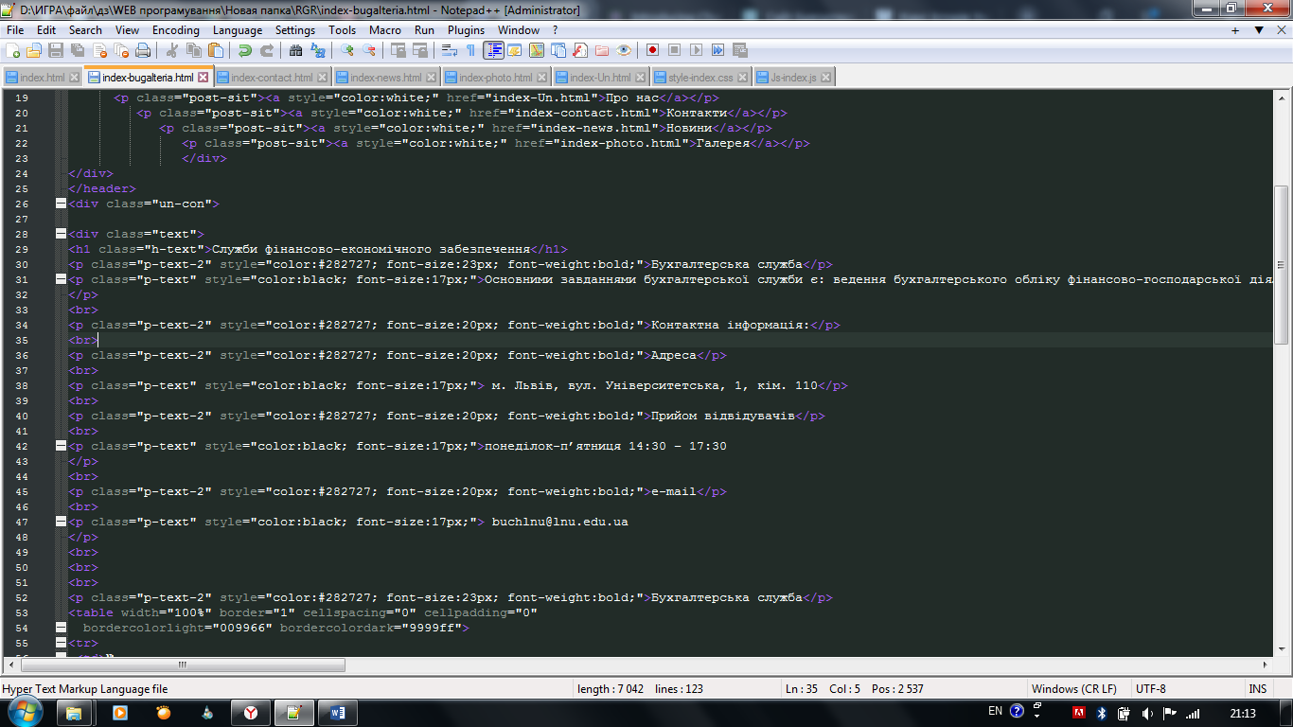Вказав заголовок **Служби фінансово-економічного забезпечення** используя стилі (**color:#002561; font-size: 30px;**) (рис 1.4.2)

Рис. 1.4.2. Заголовок Служби фінансово-економічного забезпечення

Вказав контакти інформацію: адресу, Прийом відвідувачів, електрона пошта

(рис 1.4.3)

Рис. 1.4.3. Заголовок Служби фінансово-економічного забезпечення

Добавик таблицю **<table>** для бухгалтерської служби (рис 1.4.4)

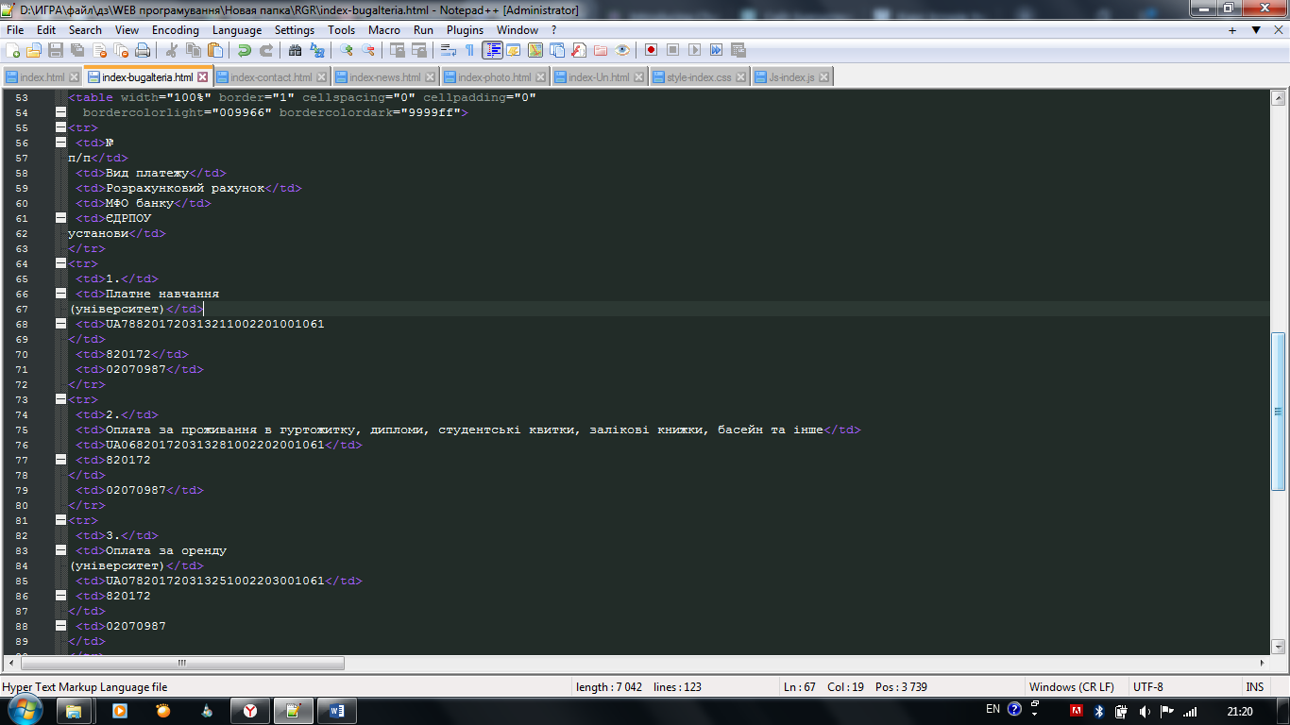

Рис. 1.4.4. Таблиця бухгалтерської служби

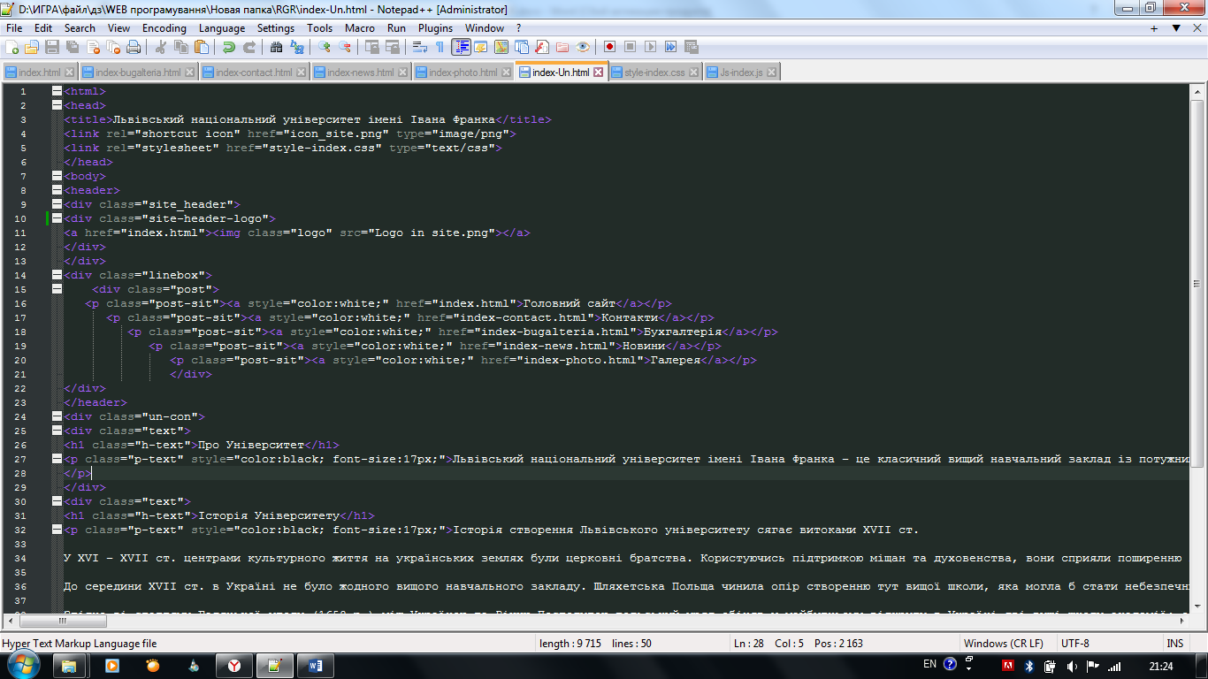5. Проектування структури Інформаційного порталу

Рис. 1.5.1. Структура **HTML** інформаційного порталу

Вказав заголовок **Про Університет** (рис 1.5.2)та **Історія Університету** (рис 1.5.3)используя стилі (**color:#002561; font-size: 30px;**)

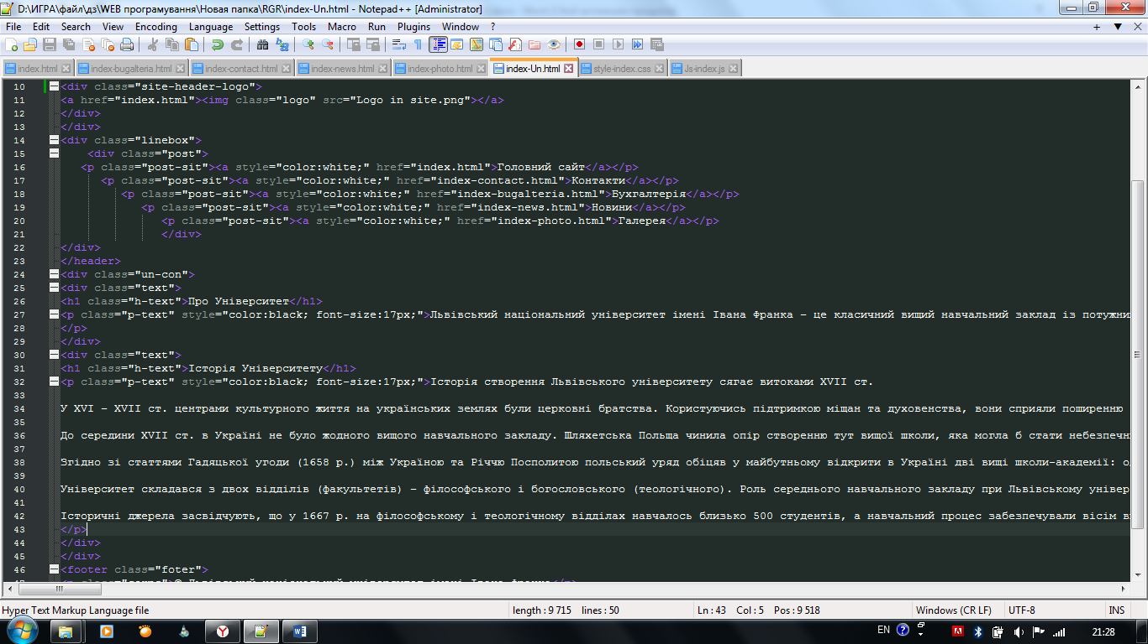

Рис. 1.5.2. Заголовок Про Університет

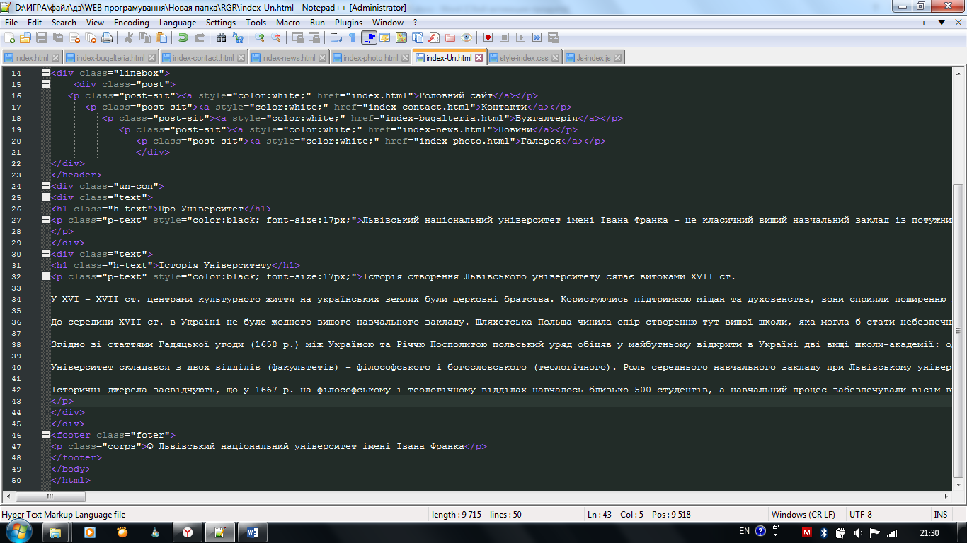

Рис. 1.5.3. Заголовок Історія Університету

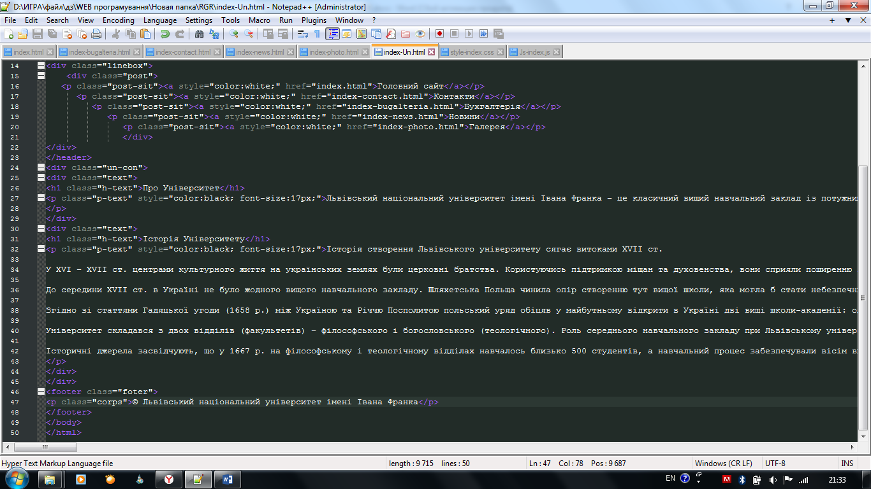Добавив текст інформацію Університета (рис 1.5.4 )

Рис. 1.5.4. Область інформації порталу

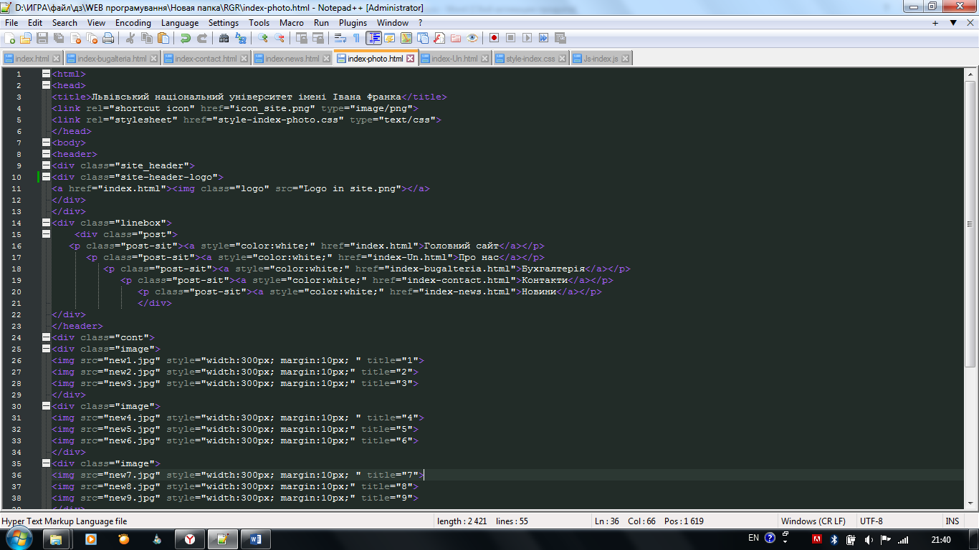6. Проектування структури Галереї порталу

Рис. 1.6.1. Структура **HTML** галереї порталу

Используя області **<div class=»cont»>** та **<div class=»image»>** для розмішення фотографій **<img>** (рис 1.6.2)

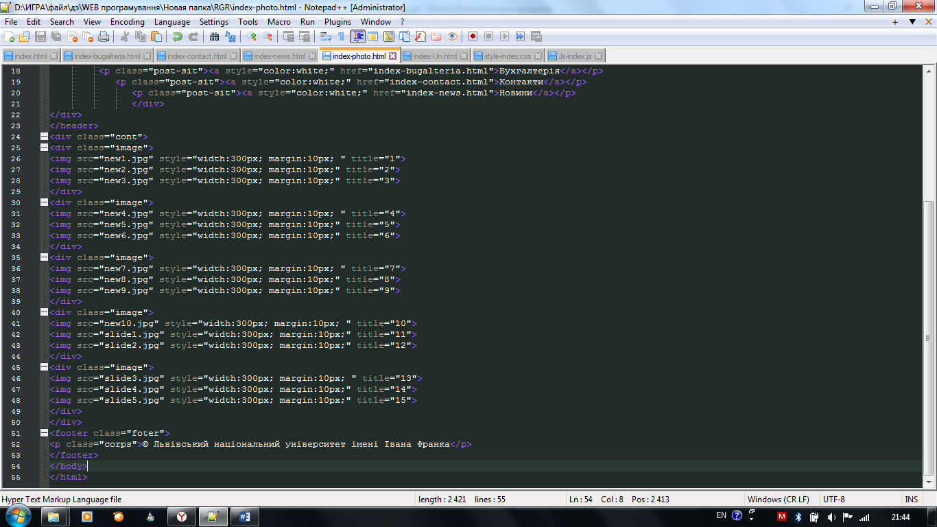

Рис. 1.6.2. Область **<div class=»cont»>** для фотографій

**Висновок:** Проектування та розробка інформаційного порталу є складним та багатоетапним процесом, який вимагає ретельного аналізу потреб користувачів, чіткого визначення цілей та обсягу проекту, а також професійного підходу до створення дизайну, структури та функціоналу порталу.

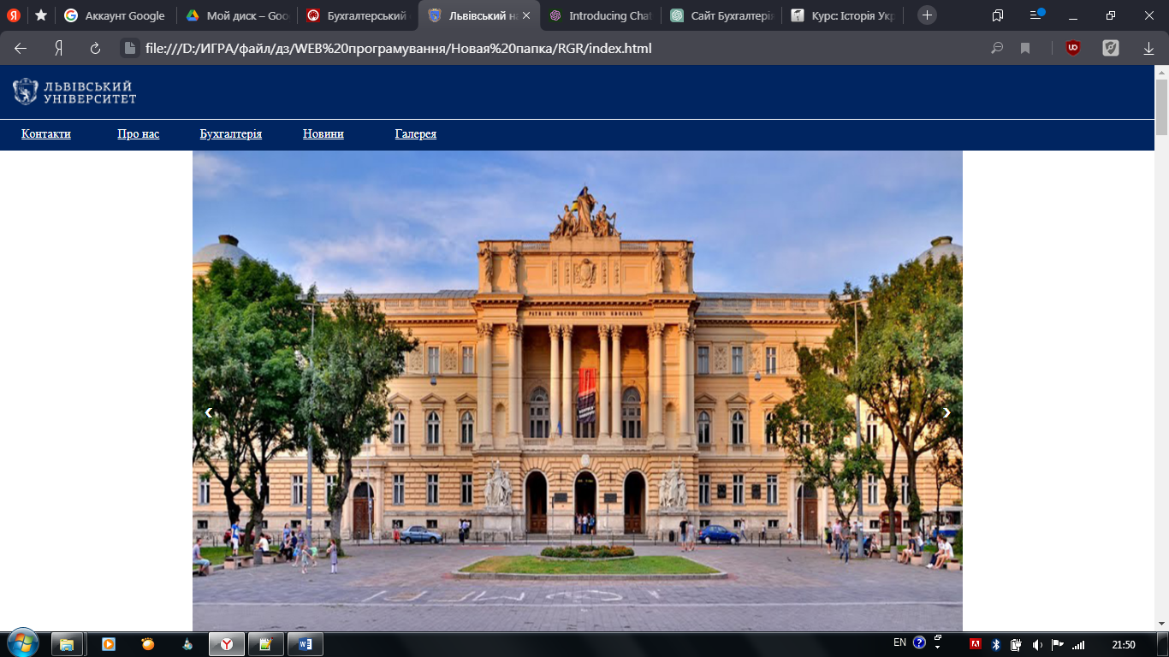**РОЗДІЛ 3 РЕЗУЛЬТАТ РОЗРОБКИ ІНФОРМАЦІЙНОГО ПОРТАЛУ**

Рис. 2.1.1. Результат робробки головного сайта

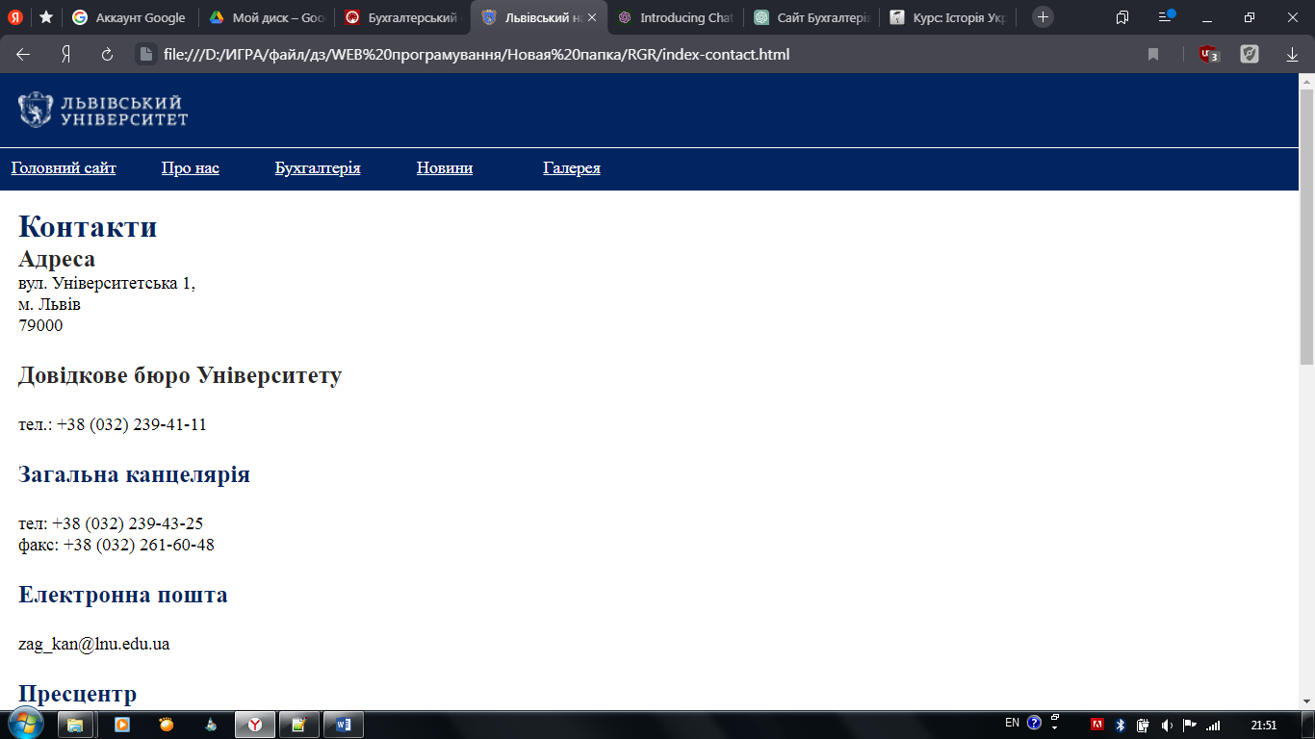

Рис 2.1.2. Результат робробки контактних даних

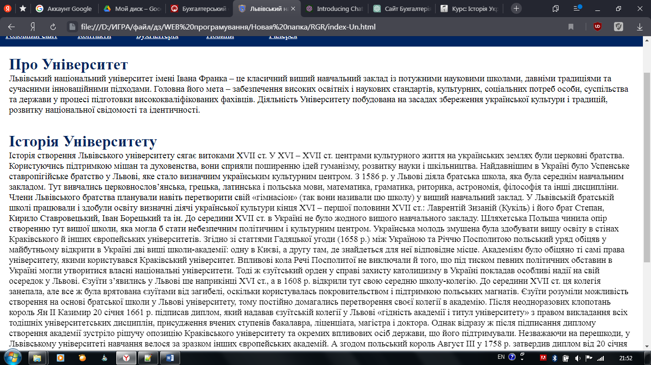

Рис. 2.1.3. Результат робробки Інформаційного порталу

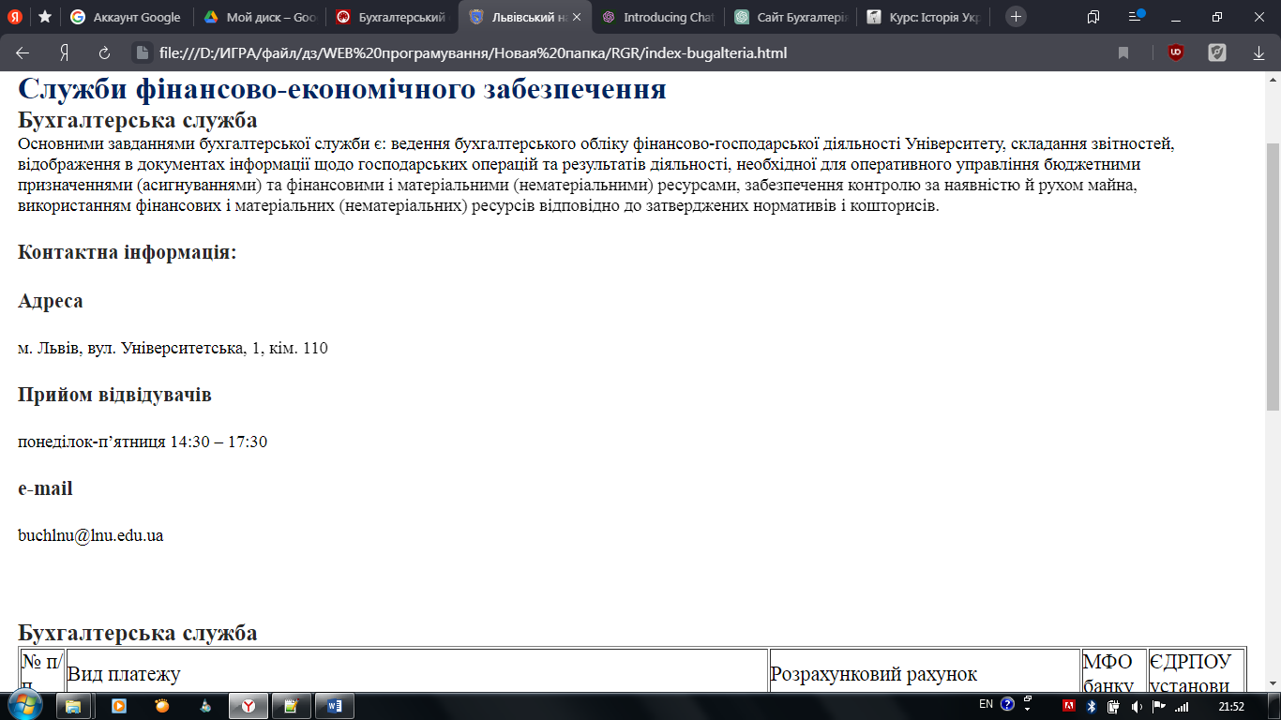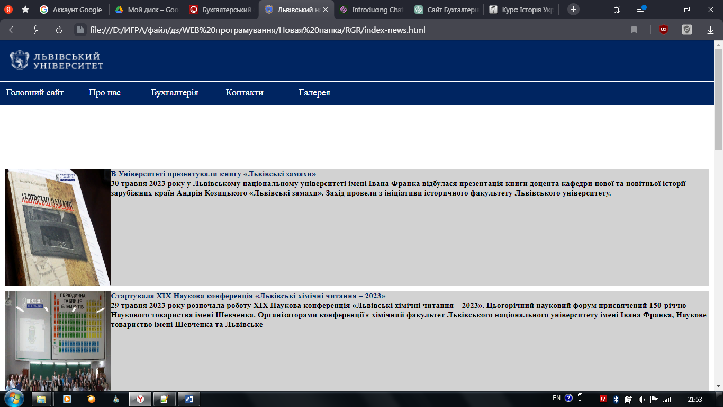Рис. 2.1.4. Результат робробки порталу Бухгалтерії

Рис. 2.1.5. Результат робробки новиного порталу

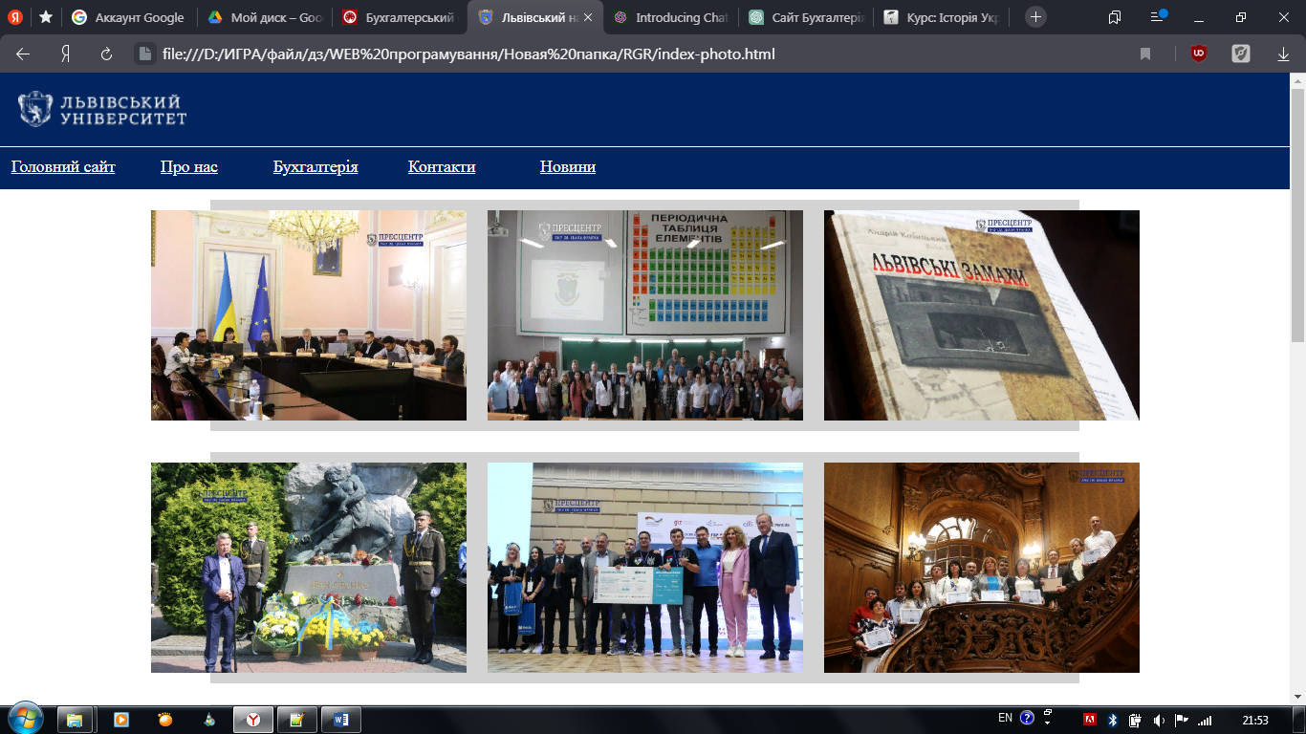

Рис. 2.1.6. Результат робробки Галереї порталу

**Висновок:**Це робота складна робота але я багато чого зрозумів та навчився.

**ВИСНОВКИ**

Актуальність теми полягає в тому, щоб розробити портативний сайт, який допомагатиме виконувати ці вимоги та забезпечувати зручний доступ до фінансової інформації. Зручний доступ до інформації: Портативний сайт дозволить бухгалтерам, студентам, викладачам та іншим зацікавленим особам отримувати доступ до фінансової інформації в будь-який час та з будь-якого пристрою, що сприятиме зручності та ефективності роботи.

Бухгалтерія закладу вищої освіти на основі web-технологій є перспективним напрямом вдосконалення бухгалтерської діяльності. Впровадження такого порталу може покращити ефективність роботи бухгалтерії, забезпечити швидкий доступ до актуальної фінансової інформації та підвищити рівень контролю над бухгалтерськими процесами.

Проектування та розробка інформаційного порталу є складним та багатоетапним процесом, який вимагає ретельного аналізу потреб користувачів, чіткого визначення цілей та обсягу проекту, а також професійного підходу до створення дизайну, структури та функціоналу порталу.

Це робота складна робота але я багато чого зрозумів та навчився.

**СПИСОК ВИКОРИСТАНИХ ДЖЕРЕЛ**

*Бібліографічний опис ресурсу віддаленого доступу (****Інтернет-портал****)*

1. *lnu.edu.ua [Електронний ресурс] : [Інтернет-портал]. [*Львівський національний університет імені Івана Франка*]. – Режим доступа:*[*https://lnu.edu.ua/*](https://lnu.edu.ua/)